We gaan er aan beginnen………………………

Wel beste wielervrienden, het is zover.
We gaan er aan beginnen.

Wat heeft Felix er godznondeknetter veel in zeg!! Afgelopen dagen begonnen de lijstjes los te komen; “Heeje Felix, ik ga op vakantie, maar heb de rugnummers nog niet. Wat nou?
”Geen probleem mensen”, Felix kan momenteel de hele wereld aan; nog wel……………… .

We zullen over 3 weken eens kijken……, dan nog denkt ie hoor.

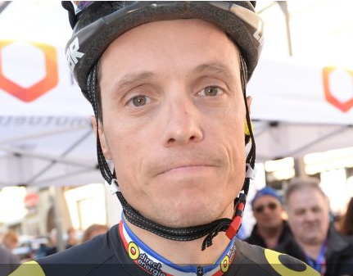Maar het gaat starten; straks om tien over elf vertrekken de 176 renners voor hun ronde van Frankrijk; voor Sylvain Chavanel is het een record. Hij start voor de 18e keer in La Grande boucle; nog nooit eerder vertoond………, da’s alleen al een chapeauke waard. 39 jaar en dan een slordige 65.000 kilometer Tour de France gereden; hoe gaaf is dat…!??

Maar het meest merkwaardige was wel weer het nieuws rondom Chrissie Froompie. De UCI liet het lekker op zijn beloop. De ASO niet te beroerd en gooide maandag de knuppel in het hondenhok; Geen Froome in De Tour…………………
Froome en Team SKY boos. Veel Fransen, zeg eigenlijk maar allemaal, blij.
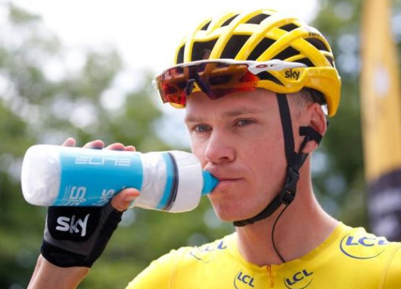De UCI werd ook eens wakker en een dag later……: “Froome wordt niet geschorst voor de de Salbutamol-affaire”…… en de reden waarom…. Het blijft uiterst vaag.

Maar de ASO had zijn punt: Froome is schoon bevonden dus geen gezeik achteraf dat ze hem zijn overwinning af moeten pakken en de nummer 2, die waarschijnlijk ‘de ballen van zijn lijf heeft gereden’ in Parijs op het 2e schavotje staat, maar eigenlijk achter op de hoogste trede had moeten staan.
Tja, en in november ga je niet op de Champs nog ff dat podiumke wegzetten en nog een keer de Tourwinnaar huldigen…………………, voor de wielersport is het weer zwaar K….
En een aantal renners heeft openlijk de gruwel erover uitgesproken: EN TERECHT!!!!

Maar goed, aan al dat gezeur komt ook weer een eind en we gaan er dus aan beginnen.

En Felix kan jullie verklappen; Het wordt weer een gave Tour hoor!! Inmiddels hebben zich al weer 2 sponsoren gemeld en niet met de eerste de beste prijzen.

Door Clarijs BV van Perry worden weer 10 vrijkaarten beschikbaar gesteld voor de Draai van de Kaai op maandag 4 augustus. En Felix weet dat degene die 2 jaar geleden deze prijs hadden gewonnen een geweldige dag gehad hebben. Ook nu zullen de prijzen weer in 5 x 2 kaarten verdeeld worden. Felix gaat nog ff bedenken hoe dat opgelost wordt en op welk moment ze te verdienen zijn, maar eentje weet ie al zeker: De dagwinnaar van de etappe op 26 juli, die pakt in ieder geval 2 kaarten.

Felix vindt het echt een machtig mooie prijs en zijn dank aan Perry is dan ook 1 met 84 centimeter!!!!
Geweldig Perry!!

Maar het kan niet op wielervrienden. Ook zus Liesbeth Clarijs deed een duit in het zakje.

Liesbeth en Ilse stellen 5 Gall & Gall Hoogerheide tkadobonnen ter beschikking à € 10,00 per stuk.

Hier geldt wel één klein saillant detail; de deelnemers onder de 18 jaar zijn buitengesloten voor deze prijs. Tja dat zijn de regels en Felix houdt zich daar dan ook aan .
Da’s anders dan de regels die gelden m.b.t. de nieuwe privacywet. Mark Almekinders was niet te beroerd om te vragen of de organisatie wel toestemming had om de mailadressen te gebruiken en andernze konden zien………………
Hij heeft gelijk, maar in dit spel is het ‘ons-kent-ons’ en als je je mailadres niet aan anderen wil laten zien, meld je dan nu af, want Felix kan er echt geen rekening mee houden…… excusez moi.

Een tussenstandje van het deelnemersveld.

Het is al lekker druk geweest met inleveren zeg. Felix’ kromme vingertjes hebben al weer heel wat kruisjes op het Excel-blaadje moeten zetten. Momenteel zitten we 60 deelnemers. En dat aantal zal nog wel wat gaan stijgen is Felix’ verwachting.

En er zijn er wel een paar die even het vernoemen waard zijn.
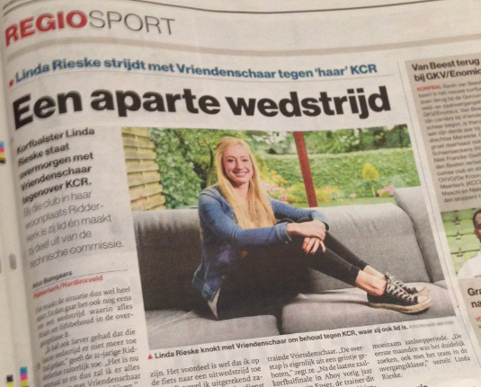Stan Hoogerwerf, al jaren deelnemer in ons spel, maar nog nooit echt potten kunnen breken vroeg of zijn vriendin Linda mee mocht doen. Ook de oom van Linda wil graag deelnemen. Nadat Stan Felix heeft weten overtuigen dat het hier om echte kenners gaat en Linda het liefje van Stan is en Harm haar oom is……, die mogen van de partij zijn. Felix is even weer de Sherlock Holmes uit gaan hangen en vond dit berichtje terug over Linda; die kan poverdikkeme dus een lekker potje korfballen………

Het wielrennen is Linda verder met de paplepel ingegoten. Dus dat zit wel snor en Ome Harm schijnt in het verleden nog een verdienstelijk wielrenner geweest te zijn.
Felix niet te beroerd en ook ff op internet zoeken natuurlijk…, maar over het wielrennen kon tie niks terugvonden over de renner Harm Rieske. Wel dat ome Harm wel iets in een ziekenhuis in Rotterdam te vertellen heeft over de financiën. We zullen eens kijken of ie zich ook kan mengen met de financiën in Hét Tourspel van West-Brabant.

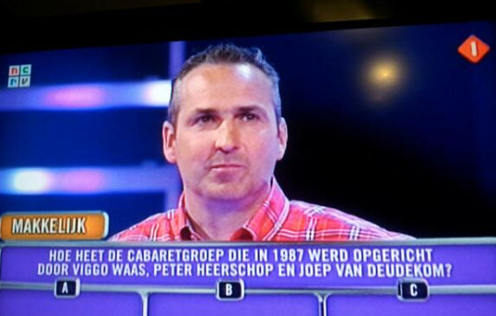Verder wil Felix ook nog wel terugkomen op rivaal, maar het wordt steeds beter tussen ons, Niels van Elzakker. Zoals velen weten is Niels naamgever aan Het Primera-Tourspel in Hoogerheide. Niks mis mee en zeker de laatste jaren begeeft Niels zich op het goed pad door deelnemers in zijn Tourspel niet meer met honderdduuzend rijkes mee te laten doen. 16 is max…., nog veul, want hier is het er eentje……… Nederigheid siert de mens hè……………………

Maar Niels weet fijntjes te melden dat in Hét Tourspel van West Brabant zo ongeveer het halve peloton geraden mag worden. En zal Felix eens wat vertellen Niels. Er doen dit jaar nog maar eens 22 renners minder mee, dus het is al bijna driekwart peloton nu. Makkie dus, als je hier niet kunt winnen.

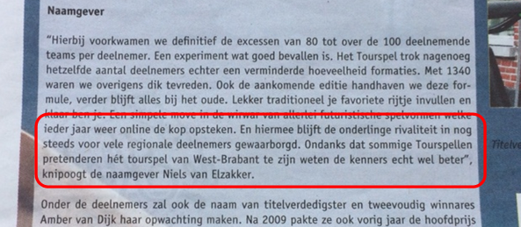Maar Felix zat afgelopen woensdag ons gemeentelijk weekblaadje te lezen en wat schetst zijn verbazing. Een interview met Niels van Elzakker; Organsiator van het Primera Tourspel. En ja hoor, het stond er maar weer eens in:

Felix niet te beroerd en gelijk ff Niels vragen hoe het zit. En die verwees Felix fijntjes door naar ‘Vriend van Bokki’ en ook Niels vriend hoor: Richard van Stel:
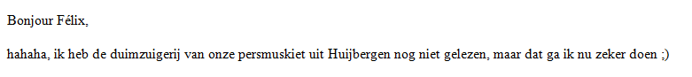
Best leuk hè Riesj, hoe een goede vriend over je schrijft………”duimzuigerij van een persmuskiet”, neem het hem niet kwalijk joh, hij weet niet beter…, waarschijnlijk dan hè…… hahahahha

Maar toen moest het ergste nog komen. Nielske had zijn lijst keurig op tijd aangeleverd. Niks mis mee en ook een chapeauke waard; geen nummers erbij, maar we hadden de deal dat ik de nummers voor zijn spelleke ook niet hoefde door te geven, dan hoefde hij het niet aan mij door te geven…… goed geregeld dus!!

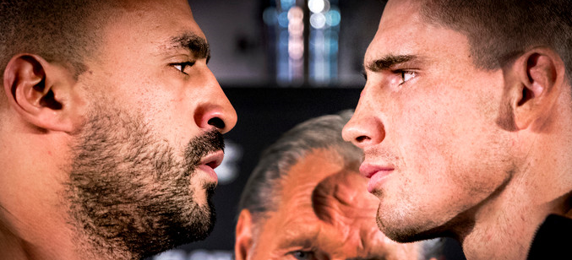Dus Felix ging driftig het lijstje verwerken en jawel, de stiekemerd….. had dus gewoon 26 renenrs opgeschreven. En niks geen verontschuldiging hoor, bende gek. Het enigste wat ie meldde; “Ik dacht dat jij niet verder dan 20 kon tellen”………………… maar verder kunnen wij het heel goed met elkaar vinden hoor. Ik slaan hem de volgende keer als ik hem zien in zijn wienkeltje wel eerst eens ff in mekaar…………… Breng ik wel mijn vrienden voor mee hoor………... hahahahahahahaha.

Genoeg over Niels……

Eén deelnemer is die Froome zo kotsbeu dat ie gezegd heeft; ik stel hem niet op. Felix dacht nog, “Grootspraak”, maar vandaag kwam het lijstje binnen en inderdaad; geen Froome op zijn lijst. Kijk en dat vindt Felix nou klasse. Het zal wel wat puntjes kosten, maar dan ben je wel lekker transparant. Felix ziet het anderen nog niet doen…………………, John Kerstens ook niet waarschijnlijk.
Maar de inkt is nog niet droog of er floepen nog 3 deelnemers op waar het met Froome “Abandon” is.
Eric Konings twijfelde ook nog, maar die zei: ik zet hem op plaats 25, maar hij liet hem niet over het randje flikkeren………………

Wie de 4 deelnemers zijn; als jullie de ‘geraden renners lijst’ krijgwen kunnen jullie het nagaan.

En zo kan Felix nog wel doorgaan met wie al ingeleverd heeft, maar de komende weken is er nog wel tijd om een aantal deelnemers uit te lichten.
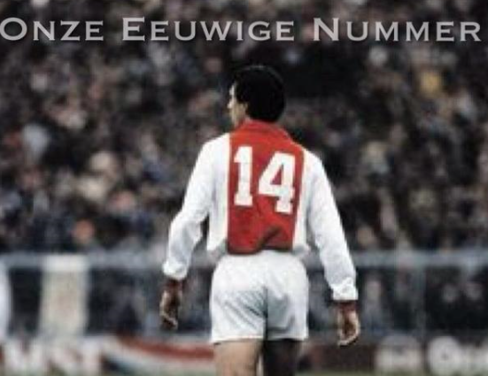
Maar vooruit nog een paar; Jan Schuurbiers, weer bijna neergestreken in zijn vertrouwde Ossendtrecht dacht als eerste zijn lijstje in te leveren, maar toen was hij al nummer 14. En dat stelde hem gelijk tevreden; NUMMER VEERTIEN, magisch zij Jan, dat moest gewoon zo zijn…………………

En Jac – de bor – Borremans dacht ook vroeg te zijn…..: NOT Bor. Jij zat ergens tussen de 30 en 40.

Martijn van den Berg heeft zijn naam laten veranderen sinds afgelopen zondag. Martijn gaat voortaan door het leven als ‘Mathieu’ van den Berg…… Wat was die Mathieu goed zondag zeg……
Dus ook Martijn zijn lijstje is binnen!!

Ronald Groesbeek, collega van Felix in het dagelijks leven, was het gezeur van Felix zo onderhand wel beu. Hij doet ook mee. Maar Ronald had ff niet gezien dat ie Philip Gilbert wel heel graag wilde selecteren. Die stond 2 keer op zijn lijstje, maar hij was Quintana vergeten, dus Nairo gaat ook punten scoren voor Ronald.

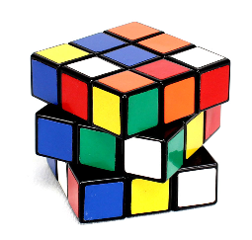Bij Jules Theuns was het helemaal een puzzel; 3 namen met een verkeerd rugnummer……, die arme oude Felix moet het allemaal maar weer op weten te lossen….. hahahaha. Maar alles komt goed is um inmiddels aangeleerd………, laten we het hopen

En zo door en zo door, Felix kan wel bladen vol blijven typen, maar de tijd die dringt.

Vandaag starten we voor de 1e etappe.

De etappe van vandaag:

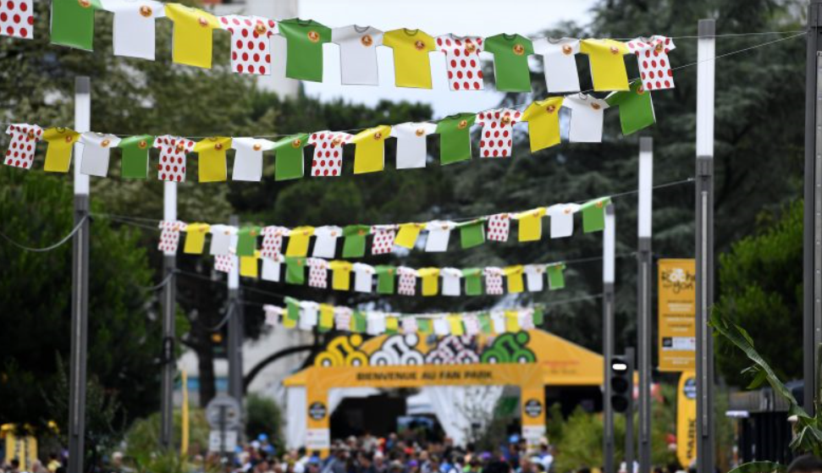We starten vandaag in Noirmoutier en L’Ile in de Vendee aan de Franse Westkust. En daar wil het wel eens glad zijn, dat weten Michael Boogerd en Alex Zülle nog als de besten………………….., daar gingen zij op hun plaat in 1999 op de Passage du Gois.
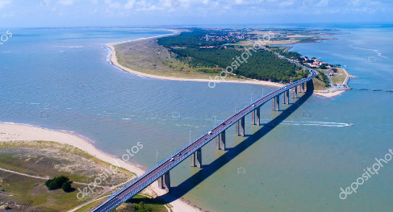Boogerd en Zülle rijden niet meer mee, maar de renners hebben geluk, bij Barbatré gaan de renners naar rechts, waar de Passage links ligt…., en zo komen ze via de brug het vaste land op gereden.
We dalen dan in zuidelijke richting af en doen de kustplaatsen Saint Jean de Monts, Saint Hilaire de Riez en Les Sables d’Olonne aan. En wie weet, waaiers kunnen zo onstaan en een verschil maken……
Na de tussensprint in La Tranche sur Mer na 120 kilometer gaan we het binnenland in.

Na 173 kilometer doemt het eerste bergje in de koers op: de Côte de Vix van 4e categorie, dan is het nog 28 kilometer tot de meet en zal het zenuwspel wel gaan beginnen is de verwachting.

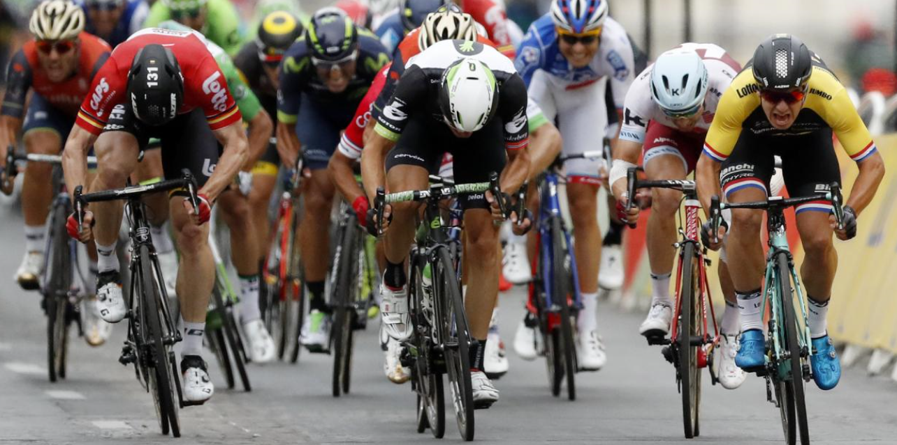De sprinters zullen voorin koersen de hele dag, want de kans is zeer reëel dat een sprinter zich vanavond in het geel mag hijsen.

De rit is 201 kilometer en we finishen rond de klok van kwart voor vier in Fontenay le Comte.

Dat is vroeg, maar om 16.00 uur gaat op het WK voetbal de wedstrijd Zweden – Engeland, en die evenementen willen ze niet gelijktijdig plaats laten vinden, dus De tour past zich daar in alle nederigheid aan aan.

Genoeg voor nu……

À bientôt,

